**Использование возможностей нейросети CharacterAI в учебном процессе для развития познавательных интересов обучающихся**

Богомолова Е.В. ([bogomolovaev@yandex.ru](mailto:bogomolovaev@yandex.ru)),

*ФГБОУ ВО «Рязанский государственный университет имени С.А. Есенина», г. Рязань* Мешкова Т.В. ([m3eshkova57@yandex.ru](mailto:m3eshkova57@yandex.ru)) *ОГБПОУ «Рязанский педагогический колледж», г. Рязань*

Аннотация

Применение в учебном процессе таких возможностей нейросети CharacterAI как создание и обучение персонажей позволит преподавателям по различным предметам развивать познавательные интересы и способности обучающихся.

Для развития познавательных интересов современных обучающихся должны использоваться инструменты, которые соответствуют цифровому обществу. К таким инструментам мы относим нейросеть CharacterAI. Данная сеть позволяет создавать разнообразных персонажей, беседовать с ними, задавая вопросы из различных областей знаний.

Главное меню CharacterAI представлено на рисунке 1:

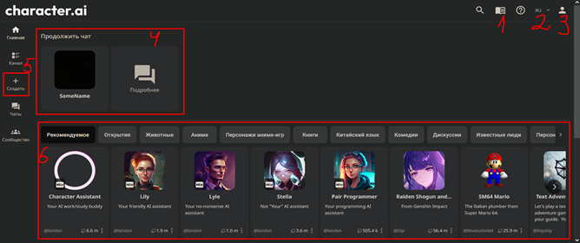

Рис. 1. Главное меню Платформы CharacterAI

Меню включает такие пункты как:

1. Руководство и справку (верхний правый угол – цифра 1);
2. Возможность смены языка (верхний правый угол – цифра 2);
3. Профиль пользователя (верхний правый угол – цифра 3);
4. Панель быстрого доступа (верхний левый угол – цифра 4);
5. Кнопку для создания чат-бота (верхний левый угол – цифра 5);
6. Панель для доступа к публично доступным чат-ботам (цифра 6).

При создании персонажа (чат-бота) ему присваивается имя и дается характеристика. У персонажа может быть свое лицо (аватар) и свой голос.

Персонажу (чат-боту) могут быть заданы разнообразные вопросы. На ответы, которые он дает, влияют три фактора. Первый фактор - это «характер» (черты, которыми наделяет персонажа создатель (атрибуты персонажа)). Второй фактор – это специально организованные беседы для «тренировки» персонажа (например, звездные рейтинги). И наконец, контекст текущего разговора.

При создании «характера» чат-бота желательно воспользоваться опцией «Детальное определение». Эта опция позволяет пользователю предоставить нейронной сети существенное количество информации, на основе которой она впоследствии будет «отыгрывать» соответствующую роль. Отметим, что часть информации нейронная сеть способна сама дополнить из открытых источников в интернете. Для ускорения процесса заполнения данного поля желательно копировать описание черт героя из различных справочных ресурсов, например, из Википедии.

В процессе использования нейросети CharacterAI для развития познавательных способностей обучающихся важно помнить обо всех трех составляющих – «характере» (знаниях, которыми «герой» наделяется заранее); организации обучающих чат-бота беседах; диалоге, который будет вести обучающийся для получения информации.

Иначе может возникнуть ситуация, при которой был тщательно создан персонаж для общения по определенной тематике, но, если обучающийся решит начать говорить о чем-то совершенно другом, персонаж может попытаться вступить в эту беседу, последовать примеру разговора. При этом ответы чат-бота будут не компетентны.

Для помощи в изучении различных предметов могут быть созданы различные персонажи.

Напимер, персонаж «Белый Кролик» из «Алисы в Стране Чудес»   
Л. Кэррола. Общение с этим персонажем будет полезно детям при изучении английского языка. Книгу «Алиса в Стране Чудес» читают с третьего класса, поэтому детям общение с кроликом будет интересно. Одной из главных тем, которую можно обсудить с Белым Кроликом – времена в английском языке. Эта тема довольно тяжелая, поэтому изучать ее в игровой форме полезно. Пример диалога приведен на рисунке 2.

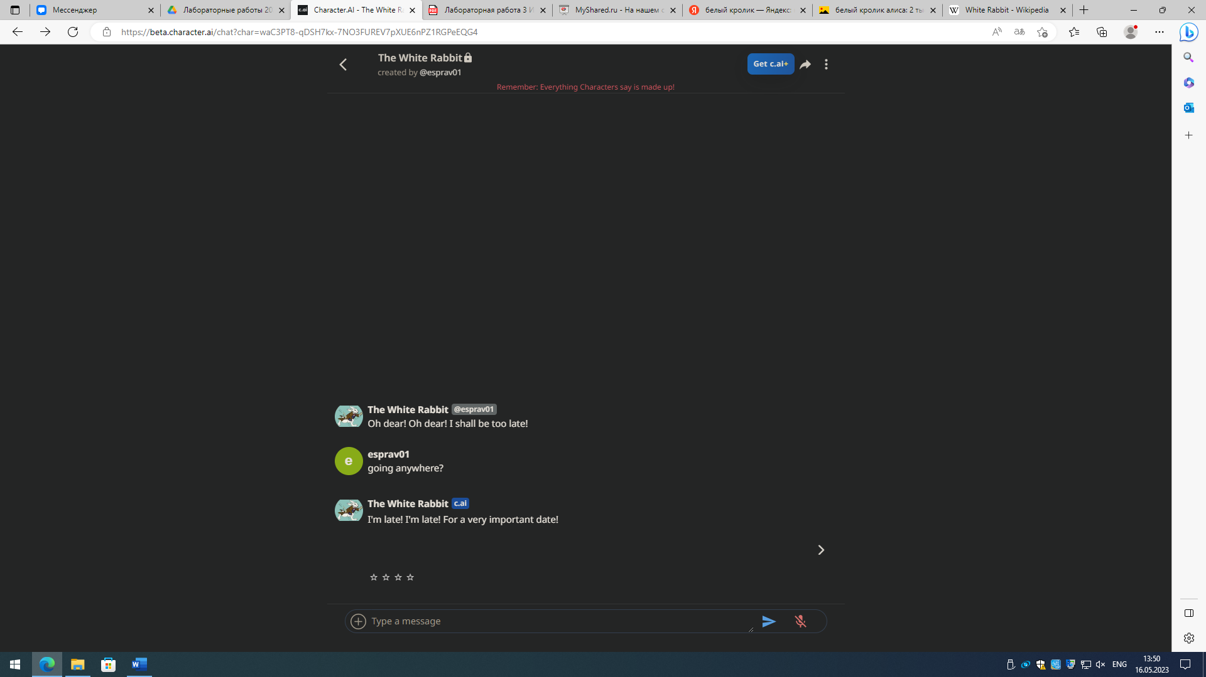

Рис. 2. Диалог с кроликом

Мы считаем, что правильно созданный и обученный персонаж поможет преподавателям по различным предметам развивать познавательные интересы и способности обучающихся. Организованный с использованием нейросети CharacterAI учебный процесс будет соответствовать современному обществу и образованию.